政务服务网教师资格线上确认
网上操作手册
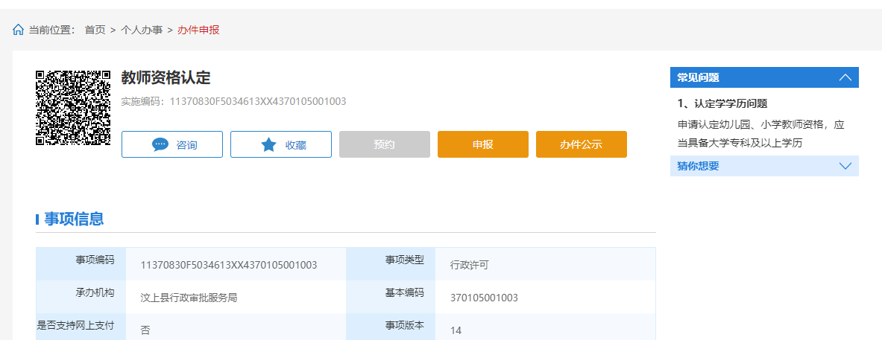
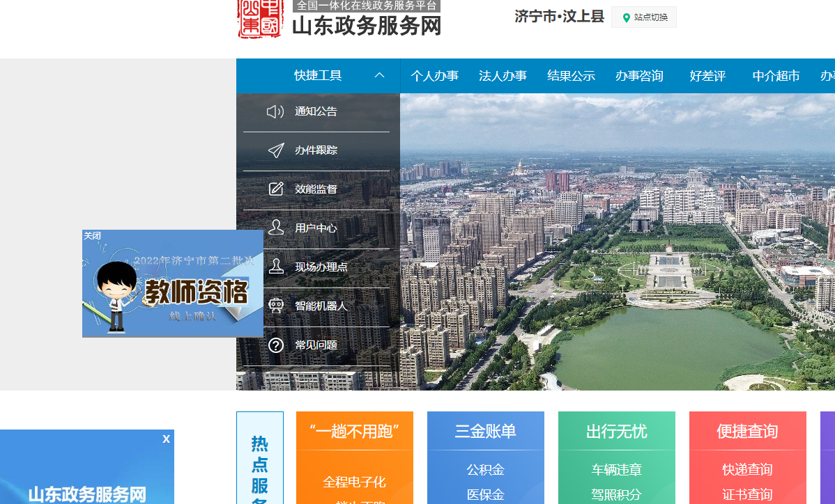
申请人登录山东省政务服务网汶上县站点（http://jiwsxzwfw.sd.gov.cn/jnzwdt/epointzwmhwz/pages/default/index）点击右上角登录个人账号进行申报（没有账号的按网站要求注册账号，注册个人账户）。
1、登录后可以在首页点击飘窗进行申报。

也可以在“个人办事”中“部门分类”中选择“县行政审批服务局”然后在“搜索栏中”搜索“教师资格认定”，点击“申报”进行申报。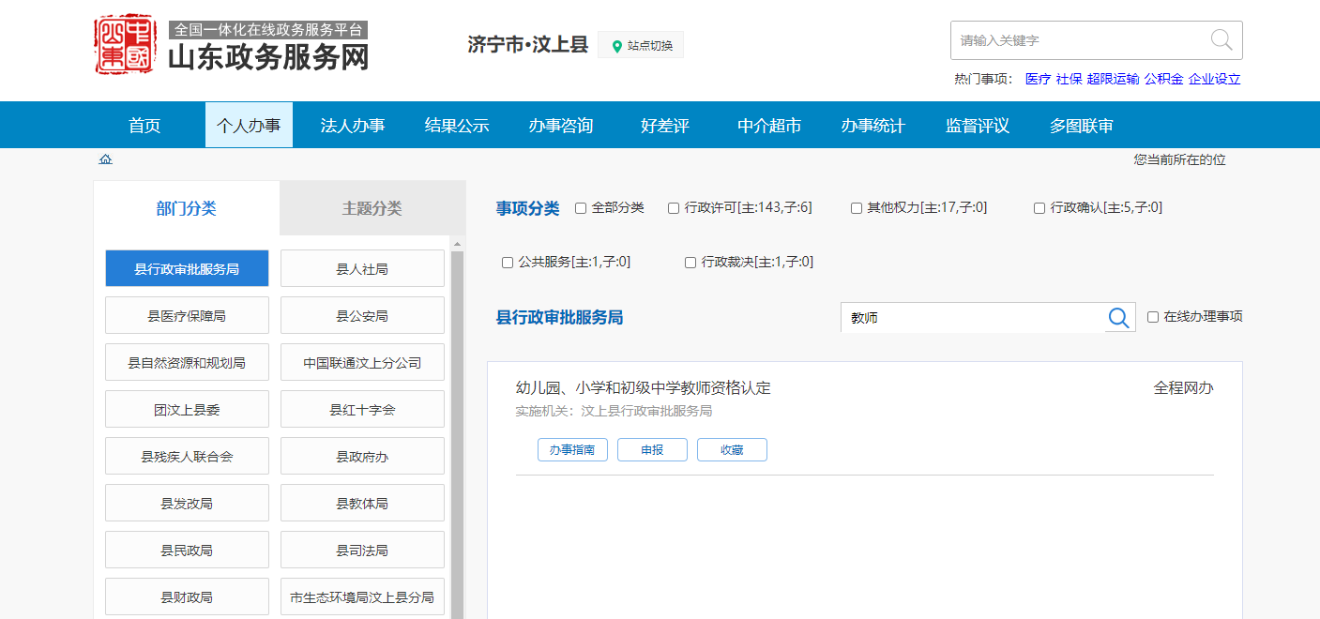

2、进入申报界面后，在“申报材料”勾选“全选”，然后点击“下一步”。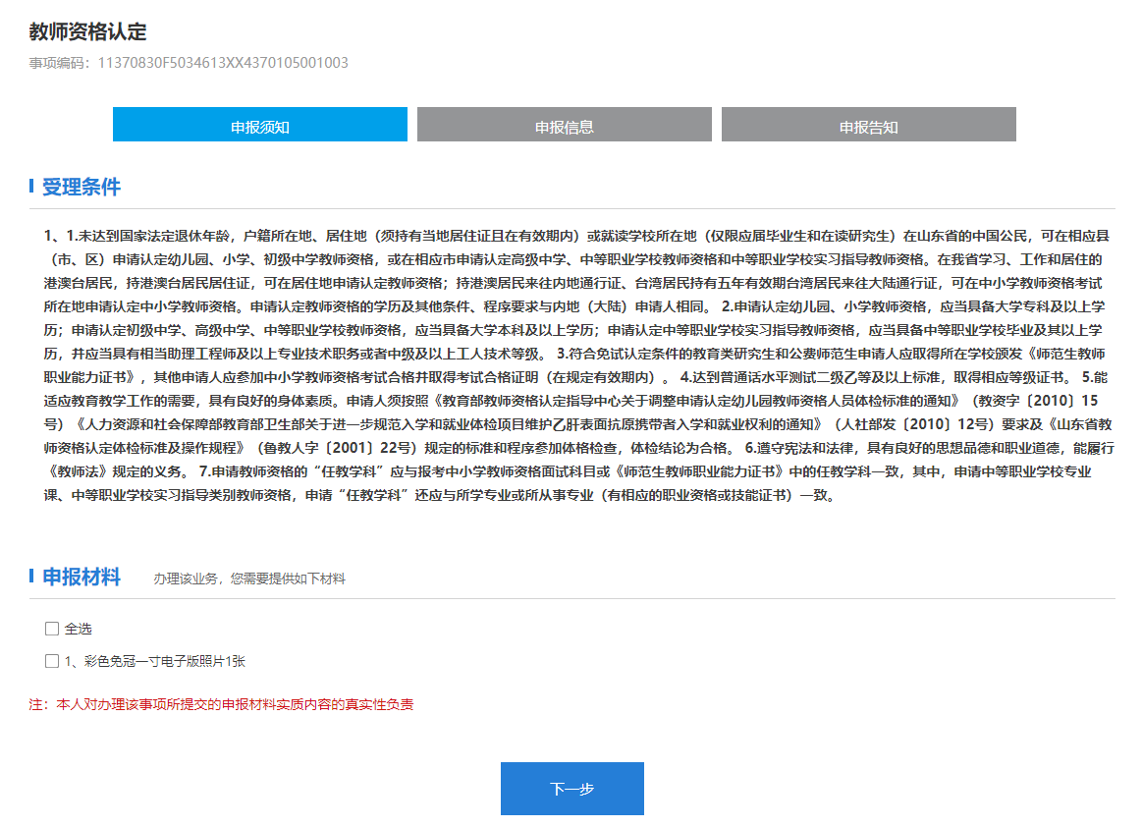
3、进入下一界面后，点击“生成材料”即可看到个人信息和体检信息，填写个人信息然后点击“未上传”上传照片（近期一寸免冠彩色白底证件照片电子版1张，必须中国教师资格网上传照片一致），然后勾选“我已阅读并同意《服务网申报承诺书》”，自行选择是否邮寄，然后点击“提交”完成申报。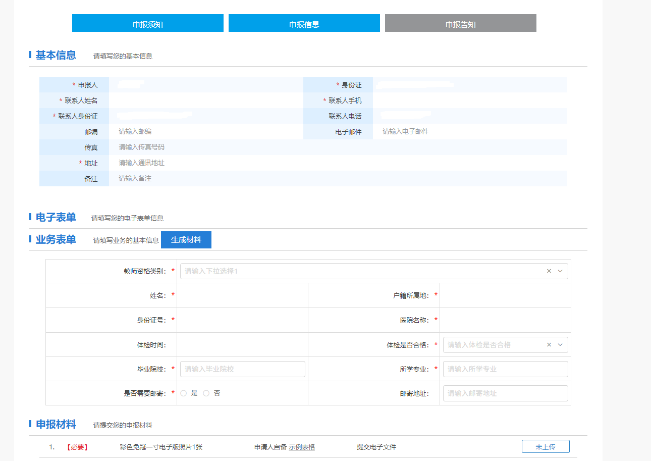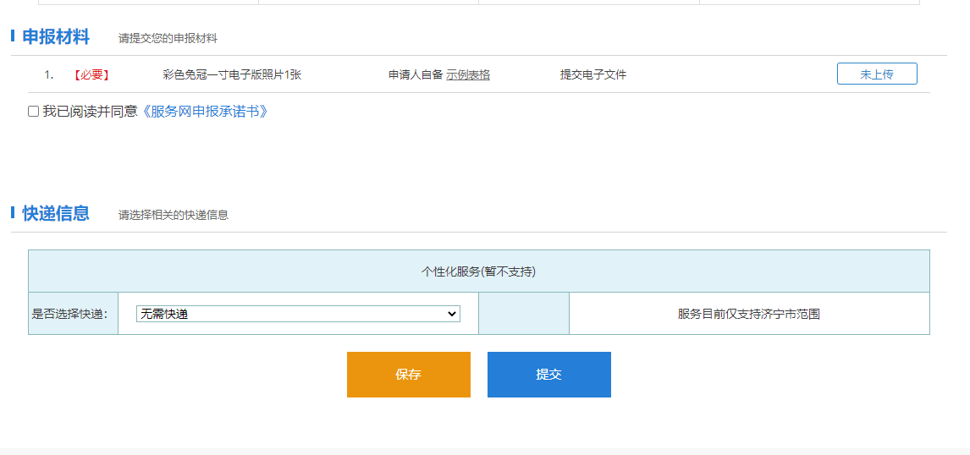
提示：如果体检不合格或者没有体检信息时，申请人点击提交就会提示“提交失败”。体检不合格的复检合格后再进行申报，如体检合格的提交后显示“提交失败”的请来现场确认或来电咨询0537-7213628。

教师资格认定流程图